Resumo com base no video: https://youtu.be/rDidOn6KN9k

Classes são coisas que podem ser encontradas no mundo real

Atributo é um pedaço significativo de dados que contem valores que descrevem cada instancia dessa classe

em um diagrama de classes temos, nessa ordem:
O nome da classe: sempre em letras maiuscla
Os atributos , começando por sua visivilidade ( - , + , ~ e etc) e depois seu tipo. Ex: - nome:String
Os metodos (permitem especificar as caraterísticas comportamentais de uma classe Ex. getNome();

A visibilidade define a acessibilidade para um atributo ou metodo de uma classe:

- = privado, não pode ser acessado por outra classe ou subclasse
+ = publico, pode ser acessado por outras classes
# = protegido, pode ser acessado apenas pela mesma classe ou subclasses.
~ = pacote/padrao, pode ser usado por quluqer outra classe que esteja no mesmo pacote

Relacionamentos:
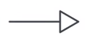
Herança:

com esse relacionamento comunicamos que as subclasses herdam todos os atributos e metodos da superclasse, no exemplo abaixo nota-se que as classes tartaruga, lontra e lemure não precisa receber os mesmo atributos de animais pois através da herança ele recebera os atributos e métodos na classe Animais.
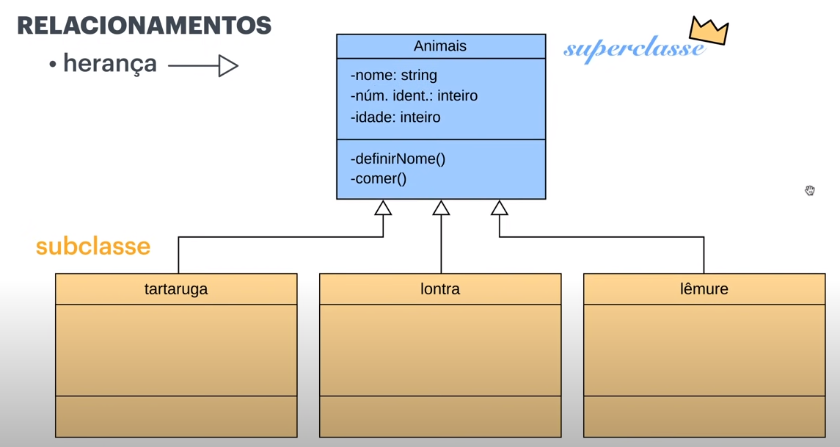
Que quisermos atrubuir atibutos especificios a tartaruga basta colocar na classe tartaruga, que além dos atributos da classe animal ela tera seus atributos próprios. Se quisermos inserir o atributo de peso por exemplo, poderiamos por na classe animas, pois as subclasses herdariam esse atributo.

Abstração

Conforme o exemplo acima podemos dizer que a classe Animais é abstrata, ela não será instanciada diretamente, as classes que serão instanciadas são tartaruga, lontra e lemure. Para tormarmos uma classe abstrata basta que seu nome seja escrito em itálico ou escrita com uso de «Animais». Veja como ficou o resultado:

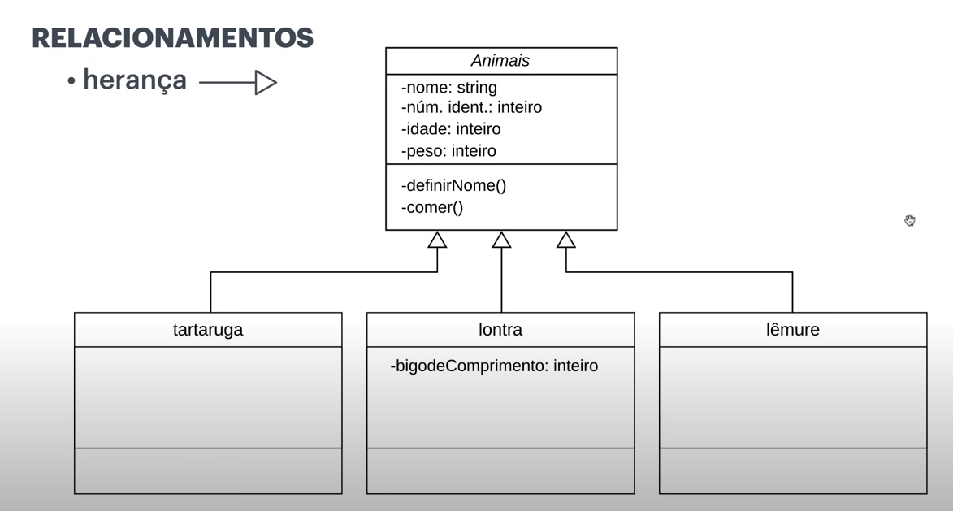
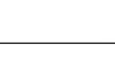

Associação:
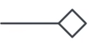

Agregação:

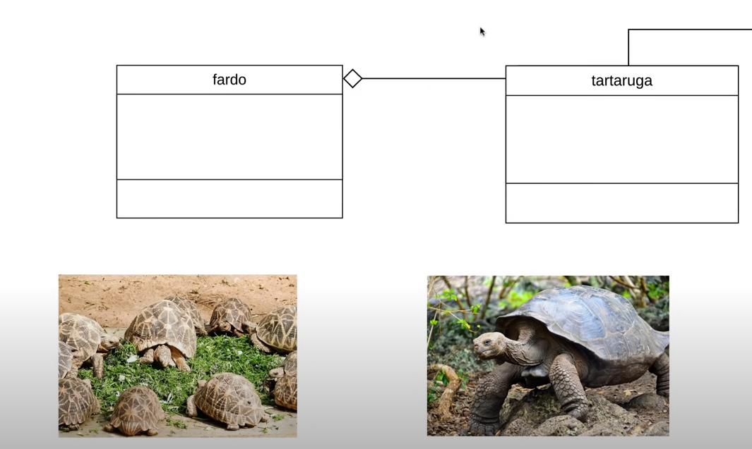
Tipo especial de associação que especifica um todo ou suas partes. No exemplo vamos criar um grupo de tartarugas, um grupo de tartarugas chama-se “fardo” . Uma tartaruga pode existir sem que ela pertença a um fardo. Esse tipo de relacionamento, onde uma parte PODE existir fora do todo, chama-se agregação.

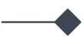
Composição:

É um tipo de relacionamento onde uma parte NÃO pode existir fora do todo.
Criaremos classes novas para esse exemplo. Digamos que temos vários centros de visitantes em nosso zoologico e cada um desses centros tem um saguao e um banheiro. Se o centro de visitantes fosse demolido o saguao e o benheiro não existiriam pois seriam demolidos juntos com o centro de visitantes.
